Wigman-Binnenbrand
Week 28- 2025

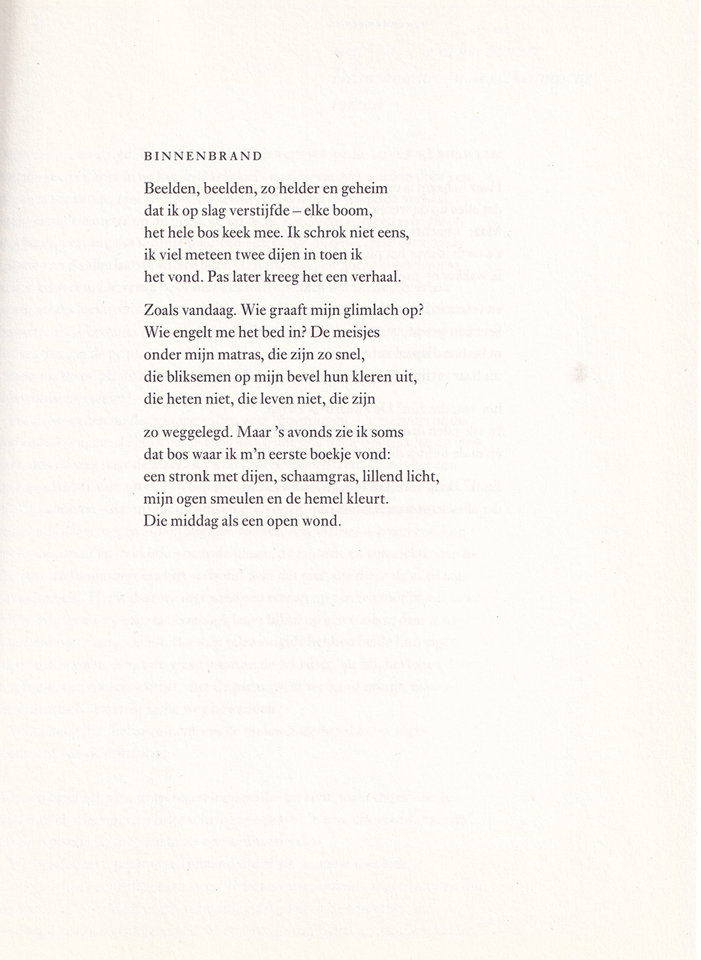

Een eigentijdse dichter deze week, die vele literaire prijzen kreeg: in 2002 de Jan Campert-prijs en in 2018 postuum de Gerhardtprijs, om er enkele te noemen.
Menno Wigman (1966-2018) was een veel geprezen dichter en vertaler. Hij schreef klassieke, gepolijste verzen die echter toegankelijk waren voor een breed publiek.
De dood was een veel terugkerend thema, weemoed en verlangen.
Hij droeg zijn gedichten met succes voor.
Officieel debuteerde hij in 1997 (“ 's Zomers stinken alle steden”) maar daarvoor waren al twee bundels gepubliceerd.
In zijn woonplaats Amsterdam zette hij het lovenswaardige initiatief “De Eenzame Uitvaart” van Bart Droog voort.
Het nu geplaatste gedicht verwijst naar een herinnering van een puber vol geheimen, pijn en vuur. De taal is beeldend, helder en direct.
Het is ontleend aan het tijdschrift Maatstaf aflevering 4, jaargang 47, 1999.

